H425直升机飞行模拟器座舱
招标文件
招标编号：D2018221



南京航空航天大学
二○一八年九月
目录
Ⅰ.招标公告
Ⅱ.投标人须知
Ⅲ.投标文件格式
Ⅳ.货物需求一览表及技术规格
Ⅴ.招标商务条款
Ⅵ.合同条款
Ⅰ.招标公告
致投标人：
南京航空航天大学将对H425直升机飞行模拟器座舱及其伴随服务进行招标，现邀请有供货能力的制造厂商、代理商或经销商前来投标。
1. 招标文件编号：D2018221 采购形式:公开招标
2. 招标内容及数量：
H425直升机飞行模拟器座舱，详见货物需求一览表及技术规格。
3. 投标人资格要求：
1）、投标人应熟知本招标货物的制造及验收标准；
2）、投标人必须遵守国家法律、行政法规，具有良好的信誉、商业道德，资金和财务状况良好。
3）、投标货物在市场有良好的销售和使用业绩；
4）、投标人为有能力提供货物及其服务的合法生产商或合法销售代理商；
5）、本项目不接受联合体投标；
4. 投标报名时间：从即日起至招标公告发布之日起一周内，8：00~12：00(上午)，14：00~17:00(下午)。
5. 报名方式：公司营业执照+报名函（所报项目名称及编号，联系人名字、手机号码、电子邮箱、投标产品品牌，公司盖章），将扫描件发送到sbbm@nuaa.edu.cn。若准备投外贸产品，须在投标文件中明确外贸代理公司。招标文件请到南京航空航天大学国有资产管理处网站【（ http://gzc.nuaa.edu.cn/）首页：采购信息】下载。
6. 投标时间：另行通知。
7. 投标地点：南京市御道街29号行政楼322室。
8. 开标时间：另行通知。
9. 开标地点：南京市御道街29号行政楼（A1号楼）319室，如有变化另行通知。
10. 投标人如对本招标文件的技术规格和需求有疑问时，请联系：
联系人：陈老师 电话：13951731616
11. 投标人如对本招标文件需要咨询时，可来人、来函（传真）或电话与我校联系。
联系人：翟老师、李老师或王老师 电话：025-84892542或84892959
传 真：025-84892542 Email：sbk@nuaa.edu.cn
地 址：南京市御道街29号381信箱 邮编：210016
Ⅱ.投标人须知
一、招标文件
1. 招标文件共包括六个部分：投标邀请函、投标人须知、投标文件格式、技术需求一览表和技术规格、招标商务条款、合同格式。
除本招标文件内容外，招标人在招标期间发出的所有正式函件（包括招标文件的修改、澄清、补充通知等），均是招标文件的组成部分，调整后的需求以最新更新者为准。
2. 投标人应详阅招标文件中所有的须知、格式、条款、技术规格和其它资料。如果投标人没有按照招标文件的要求提交全部资料，或者提交的资料没有对招标文件在各方面作出实质性响应，可能导致其投标被拒绝，该风险由投标人承担。
3. 投标人被视为充分熟悉本招标项目所在地的与履行合同有关的各种情况，包括自然环境、气候条件、劳动力及公用设施等，本招标文件不再对上述情况进行描述。
4. 要求对招标文件进行澄清的投标人应以书面形式通知招标人。对投标截止时间16日以前收到的对招标文件的澄清要求，招标人认为有必要时可将答复内容（包括原提出的问题，但不包括问题的来源），以书面形式提供给所有已购买招标文件的潜在投标人。
5. 招标人可因任何原因，在投标截止时间前15日对招标文件进行修改或澄清，并以书面形式通知所有已购买招标文件的潜在投标人。所有已购买招标文件的潜在投标人在收到上述通知后，应在1个工作日内（以发出时间为准）以书面形式向招标人确认收到，以表示在编制投标文件时已考虑了上述修改或澄清。经催促仍不确认的，投标人将承担被拒绝投标的风险。
6. 本招标文件的最终解释权属于招标人。
二、投标文件
7. 投标文件组成：投标函、投标分项报价表、货物报价明细表、配套及辅助材料报价明细表、专用仪表及工作报价明细表、专用仪表及工作报价明细表、服务内容及服务承诺的详细描述、商务偏离表、资格证明文件、强制认证有关文件、业绩表、投标人及制造企业概况、投标货物清单、技术响应偏离表、技术建议方案、制造检验验收标准、货物包装和运输方案的详细描述、货物样本等，详见Ⅲ.投标文件格式。
8. 投标文件由中文书写，并严格按照Ⅲ.投标文件格式的要求填写，格式规定的内容不得遗漏（如确实不是项目涉及的内容，填“无”），否则投标人将承担其投标被拒绝的风险。
9. 报价填写。以人民币或国际主要货币万元为单位报价，分别按照投标分项报价表、货物报价明细表、配套及辅助材料报价明细表、专用仪表及工作报价明细表、专用仪表及工作报价明细表填写，不得笼统只报一个总的价格，否则投标人将承担其投标被拒绝的风险。
10. 偏离表填写。关注偏离的部分有商务相应偏离表和技术响应偏离表。对技术和商务的要求须逐条作出响应，而不应以“全部符合”等字样来响应，否则投标人将承担其投标被拒绝的风险。
11. 投标文件份数、标记和密封要求。招标文件一式七份，正本一份，副本六份（同时提供投标文件电子档光盘）。投标人应将投标文件正本和所有的副本装订后，共同密封装在一个大信封中，且投标文件封面上标明“正本”“副本”字样，信封必须密封，否则招标人有权拒绝其投标。
12. 正本中的所有盖章、签字都应符合相应规定，内容和证明文件应真实有效，如果存在虚假诈骗信息，投标一律按照废标处理。正本的每一页都应由法定代表人或其授权代表用姓或首字母签字。
三、重大偏差和细微偏差
13. 重大偏差是指投标文件未对招标文件作出实质性响应。投标文件有下列情况之一的，即为重大偏差：
1）、没有按照招标文件的要求由投标人法定代表人或其授权代理人签字/盖章的；
2）、没有按照招标文件的要求加盖公章的；
3）、未提供投标书或投标书有瑕疵的；
4）、在同一包中，投标人递交两份或者多份内容不同的投标文件或有多个不同总报价的（经招标人允许的除外）；
5）、投标人的组织机构、财务、技术和生产能力等发生了实质性变化，不再满足原有资格要求的；
6）、投标人资格或投标货物资格不符合国家有关规定或招标文件要求的；
7）、明显不符合招标文件所提供的技术规格、技术标准和要求的；
8）、投标文件载明检验标准和方法不符合招标文件的要求的；
9）、投标文件附有招标人不能接受的条件的；
10）、资格证明文件不全或有瑕疵的；
11）、超出经营范围投标的；
12）、业绩不符合招标文件要求的；
13）、对招标文件中的加注星号（“★”）条款有偏离的；
14）、不符合招标文件中规定的其他实质性要求的。
14. 细微偏差是指投标文件在实质上响应招标文件的要求，但在个别地方存在漏项或者提供了不完整的技术信息和数据等情况，并且补正这些遗漏或者不完整不会对其他投标人造成不公平的结果。细微偏差不影响投标文件的有效性。
四、废标
15. 根据本招标文件，经评标委员会讨论被确定为有一项重大偏差的投标文件均作废标处理。
16. 评标委员会在评审过程中，发现有下列情况之一的均作废标处理：
1）、投标人提交的投标文件存在严重缺漏，或投标文件未按招标文件要求格式和内容编制，经评标委员会讨论，被确认为未对招标文件作出实质性响应的；
2）、评标过程中，评标委员会发现投标人以他人名义投标、串通投标、以行贿手段谋取中标或以其他弄虚作假方式投标的；
3）、评标过程中，评标委员会发现投标人的报价明显低于其他投标价或在设有标底时明显低于标底，使得其投标报价可能低于其个别成本，应当要求该投标人作出书面说明并提供相关证明材料。投标人不能合理说明或者不能提供相关证明材料的，由评标委员会认定该投标人以低于成本报价竞标的；
4）、投标人不能按照要求对投标文件进行澄清、说明或者补正，影响评标过程的；
5）、经查证投标人有腐败和欺诈行为的，或在投标文件中提供虚假信息经评标委员会讨论可以废标的。
五、招标文件的澄清
1、招标文件的澄清采用方式：
投标人在收到招标文件后，若有疑问需要澄清，应于收到招标文件后__2_日内以书面形式（包括书面文字、传真、电子邮件等）向招标人提出，招标人将以书面形式或在国资处网站采购信息环节予以解答。招标文件收到时间以文件发布时间或报名时间较晚者为准。
2．所有问题的解答，将在投标截止日 3天前提供给所有投标人。由此而产生的对招标文件内容的修改，以修改通知的方式发出。
六、招标文件的修改
- 在投标截止日期3天前，招标人都可能会以书面通知的方式修改招标文件。修改通知作为招标文件的组成部分，对投标人起同等约束作用。
- 为使投标人在编制投标文件时把修改通知内容考虑进去，招标人可以酌情延长递交投标文件的截止日期。具体时间将在修改通知中写明，修改通知将送达每一投标人。
- 当招标文件、修改通知内容相互矛盾时，以最后发出的通知为准。

七、评标方法
17. 招标项目一般采用综合评分法：即在最大限度地满足招标文件实质性要求前提下，按照招标文件中规定的各项因素进行综合评审后，以评标总得分最高的投标人作为中标候选人。招标文件中加注星号（“★”）的为主要条款，投标文件对这些主要条款的任何偏离将导致废标。分为价格质量（60分）、技术服务（20分）、财务信誉业绩（10分）、招标文件响应程度（10分）四个部分（满分100分）。

八、其他
★18）、本次招标没有二次报价，请投标人在标书中慎重考虑投标价格，一旦开标，不得再做任何修改！
Ⅲ.投标文件格式
一、投标函格式
投 标 函

致：南京航空航天大学

根据贵方为（项目名称）项目招标采购货物及服务的投标邀请（招标编号），投标人代表（姓名、职务）经正式授权并代表投标人（投标人名称、地址）提交投标文件正本一份及副本六份。

据此函，签字代表宣布同意如下：
1、所附投标价格表中规定的应提交和交付的货物投标总价为（注明币种，并用文字和数字表示的投标总价）；质保期为 年，供货期为 月；
2、投标人将按招标文件的规定履行合同责任和义务。
3、投标人已详细审查全部招标文件，包括有关澄清和修改说明（如果有的话）。我们完全理解并同意放弃对这方面有不明及误解的权力。
4、本投标有效期为自开标日起 90 个日历日。在这期间，本投标文件将始终对我方具有约束力。如果中标，本次招标文件和本投标文件（含承诺书）将作为买卖合用的附件。
5、我方愿意向招标人提供任何与本次招标有关的其他资料。
6、我方愿意履行自己在投标文件中的全部承诺和责任。
7、我方愿意遵守招标文件中对投标者的所有规定。
8、我方完全理解招标代理机构和招标人有保留在授标之前任何时候接受或拒绝任何投标，以及宣布招标程序无效或拒绝所有投标的权力。我方完全理解招标代理机构和招标人无向未中标人解释未中标理由的义务。
9、投标人同意提供按照贵方可能要求的与其投标有关的一切数据或资料，完全理解贵方不一定接受最低价的投标或收到的任何投标。
10、其他说明：
11、与本投标有关的一切正式往来信函请寄：
地址 传真 电话

投标人代表（签字）
投标人名称（公章）
日期

★制造商专项授权书（原件）或者代理商/经销商证书（复印件）且专项授权优先：
二、投标分项报价表格式（1）
投标分项报价表
（境内供货的投标）
投标人名称： 招标编号： 金额单位：
序号 | 名 称 | 型号和规格 | 数量 | 原产地和制造商名称 | 单价  （注明装运地点） | 总价 | 至最终目的地的运费和保险费
1 | 主机和标准附件
2 | 配套辅助设备、材料
3 | 备品备件
4 | 专用工具
5 | 安装、调试、检验
6 | 培训
7 | 技术服务
8 | 其他
总计
投标人代表签字：

注：1、如果按单价计算的结果与总价不一致，以单价为准修正总价。
2、如果不提供详细分项报价将视为没有实质性响应招标文件。
二、投标分项报价表格式（2）
投标分项报价表
（境外供货的投标）
投标人名称： 招标编号： 金额单位：
序号 | 名 称 | 型号和规格 | 数量 | 原产地和  制造商名称 | CIF/CIP单价  （注明目的港或目的地） | CIF/CIP总价 | 至最终目的地的内陆运费和保险费
1 | 主机和标准附件
2 | 配套辅助设备、材料
3 | 备品备件
4 | 专用工具
5 | 安装、调试、检验
6 | 培训
7 | 技术服务
8 | 其他
总计
投标人代表签字：

注：1、如果设备需要吊装，则此总计包含吊装费用。如果安装需要特别配合的条件，请注明。
2、如果不提供详细分项报价将视为没有实质性响应招标文件。
三、投标分项报价表-1格式
货物（主机和标准附件）报价明细表
投标人名称： 招标编号： 金额单位：
序号 | 货物（含材料）名称 | 型号及规格 | 单位 | 数量 | 单价 | 总价 | 制造商/产地
本项累计总价：

投标人代表（签字）：
日期：
注：（1）.此表价格中已含包装费；
（2）.此表中货物明细应与招标文件的Ⅳ.货物需求一览表及技术规格中第二部分技术规格书中的“招标货物的名称与数量”保持一致。
三、投标分项报价表-2格式
配套及辅助设备、材料报价明细表
投标人名称： 招标编号： 金额单位：
序号 | 设备、材料名称 | 型号及规格 | 单位 | 数量 | 单价 | 总价 | 产地
本项累计总价：

投标人代表（签字）：
日期：
注：此表价格中已含包装费；
三、投标分项报价表-3格式
专用仪器仪表及工具报价明细表
投标人名称： 招标编号： 金额单位：
序号 | 仪器仪表及  工具名称 | 型号及规格 | 单位 | 数量 | 单价 | 总价 | 产地
本项累计总价：

投标人代表（签字）：
日期：
注：此表价格中已含包装费；
三、投标分项报价表-4格式
备品备件报价明细表
投标人名称： 招标编号： 金额单位：
序号 | 备品备件名称 | 型号及规格 | 单位 | 数量 | 单价 | 总价 | 产地
本项累计总价：

投标人代表（签字）：
日期：
注：（1）此表价格中已含包装费；

四、服务内容和服务承诺的详细描述

五、商务条款偏离表格式
商务条款偏离表

招标编号：

序号 | 招标文件条目号 | 招标文件的商务条款 | 投标文件的商务条款 | 响应/偏离
投标人代表（签字）：
日期：

注：1、对招标文件的主要商务要求（如交货期、付款方式、履约保证、质保期等）须逐条作出响应，而不应以“全部符合”等字样来响应。
2、其他商务偏离也须在上表中逐条列明。
3、如投标文件不符合上述要求，投标人将承担其投标被拒绝的风险。
六、资格证明文件（包含但不限于如下文件：营业执照副本（复印件，有最新的年审合格记录）、法定代表人授权书（原件））符合中小企业划型标准规定（工信部联企业【2011】300号）的企业请提供“中小企业声明函”。

六、资格证明文件-法人授权书格式
法定代表人授权书（原件）

本授权委托书声明：我 （姓名）系 （单位名称）的法定代表人，现授权 （单位名称） （代理人姓名）为我的合法代理人，以 （投标单位名称）的名义参加 （招标单位名称）的 （项目名称）的投标。代理人签署的一切文件和处理与之有关的一切事务，我均予以承认。本授权书的有效期自投标开始至合同履行完毕止。
代理人无权转委托，特此委托。

投标单位（盖法人章）：

法定代表人（签字或盖章）：

代理人（签字）：

日期： 年 月 日

附：法定代表人和代理人的身份证扫描件
六、资格证明文件-声明函格式：
中小企业声明函
本公司郑重声明，根据《政府采购促进中小企业发展暂行办法》（财库[2011]181号）的规定，本公司为______（请填写：中型、小型、微型）企业。即，本公司同时满足以下条件：
1.根据《工业和信息化部、国家统计局、国家发展和改革委员会、财政部关于印发中小企业划型标准规定的通知》（工信部联企业[2011]300号）规定的划分标准，本公司为______（请填写：中型、小型、微型）企业。
2.本公司参加______单位的______项目采购活动提供本企业制造的货物，由本企业承担工程、提供服务，或者提供其他______（请填写：中型、小型、微型）企业制造的货物。本条所称货物不包括使用大型企业注册商标的货物。
本公司对上述声明的真实性负责。如有虚假，将依法承担相应责任。

企业名称（盖章）：
日 期：

七、强制认证证明文件（包含但不限于如下文件：国家实行制造、安装安全认可证、强制性认证（如压力容器等）、准入证制度的产品，其获得国家权威部门批准的有关证明文件等有关文件（复印件））

八、业绩表格式
业绩表

近三年供应同类或相似货物和服务业绩，包括已收到中标通知但尚未签订合同的项目（提供相关合同的复印件）
序号 | 项目名称 | 供货设备清单  （品牌、型号） | 数量 | 签约  日期 | 同类或相似货物合同价 | 业主  名称 | 电话/传真
1
2
3
……

投标人代表（签字）：
日期：
九、投标人及制造商企业概况（500~1500字）（若是用外币报价，请在此处明确投标人与最终外贸合同所使用的企业的关系，并附该公司注册登记证明）
十、投标货物清单格式
投标货物清单
投标人名称： 招标编号：
品目号 | 货物名称 | 主要规格 | 数量 | 交货期 | 装运港 | 目的港
投标人代表签字：

注：各项货物详细技术性能应另页描述。
十一、技术响应偏离表格式
技术规格响应/偏离表

投标人名称： 招标编号：
序号 | 招标文件  条目号 | 招标规格 | 投标规格 | 响应/偏离 | 说明
投标人代表签字:

注：投标人应对照招标文件技术规格，逐条说明所提供货物和服务已对招标文件的技术规格做出了实质性的响应，而不应以“全部符合”等字样来响应。并申明与技术规格条文的偏差和例外。特别对有具体参数要求的指标，投标人必须提供所投设备的具体参数值。如投标文件不符合上述要求，投标人将承担其投标被拒绝的风险。
十二、技术建议方案（针对技术复杂、需要定制、研制或集成的仪器设备，或者用来论证技术规格指标的响应/偏离/可验证性，其他标准货架产品此处只需填写“无”）

十三、制造、检验、测试和验收标准

十四、货物包装和运输方案的详细描述

十五、货物样本（货物描述彩页、样本）

Ⅳ.货物采购需求
采购标的需实现的功能或目标
从飞行模拟技术与飞行品质研究角度看，该平台可以开展飞行模拟关键技术、飞行训练模拟装备、飞行品质评估、人机工程设计评估、基于飞行模拟器的乘坐舒适性评估、飞行人员培训技术体系研究等工作。
从飞行安全研究的角度看，可以逼真地模拟飞行环境，从而研究飞行安全的有关问题，如飞行员空间感知、速度感知、飞机及系统状态感知、飞行员行为模式，飞行安全评估与飞行标准制订、飞行机组协调与驾驶舱资源管理，飞行程序的评估与优化等。

采购标的需满足的质量、安全、技术规格、物理特性等要求
一、设备组成（硬件含主机、配套设备、材料、备品备件、专用工具等，软件要有授权个数、原装光盘等）

序号 | 组成部件名称 | 数量 | 单位
1 | H425直升机1:1模拟座舱结构 | 1 | 套
2 | 飞行仿真仪表 | 1 | 套
3 | 中央操作台 | 1 | 套
4 | 扇形操纵台 | 1 | 套
5 | 顶部开关控制组件 | 1 | 套
6 | 力反馈操纵系统 | 1 | 套
7 | 教员台 | 1 | 套
8 | 视景显示系统 | 1 | 套
9 | 驱动和接口软件 | 1 | 套
10 | CBT软件 | 1 | 套
-------
需明确设备明细，以利于招标及验收工作，不能用**模块等模糊概念代替。
二、技术指标 （分为重要指标与一般指标，重要指标投标人不允许偏离，请在标号前打“★”号，可附页）
★重要指标
★1、1:1座舱。座舱外形及尺寸与H425真机机头部分相同，具有和真机相同的舱门、风挡布局；
★2、完整、高逼真度的飞行仿真仪表，显示功能齐全；
★3、高逼真度的双操纵总距杆、周期变距杆和脚蹬，周期变距杆杆头为真机件；
★4、高逼真度中央操作台，操控功能齐全；
★5、高逼真度扇形操作台，操控功能齐全；
★6、顶部开关控制组件，操控功能齐全；
★7、力反馈操纵系统，力感平滑，无抖动，力反馈规律和范围符合真机情况；
★8、教员台。具有训练科目设定、场景设定、训练中特情设定、训练记录和回放讲评功能。训练科目须包含所有直升机学员和型号训练的科目；
★9、视景显示系统；
★10、驱动和接口软件（提交源代码）；
★10、CBT软件（提交源代码）。

- 1:1座舱
座舱外形及尺寸与H425真机机头部分相似，具有和真机相同的左右驾驶员舱门以及前风挡和脚部风挡开口，并安装风挡玻璃。
座椅可从市场上选择与之相近的产品，其主要尺寸应与H425直升机驾驶座椅数据相近，座椅调节性能和真机座椅相同。座舱内应有美观的内饰。座舱地板距离安装地面约600mm。
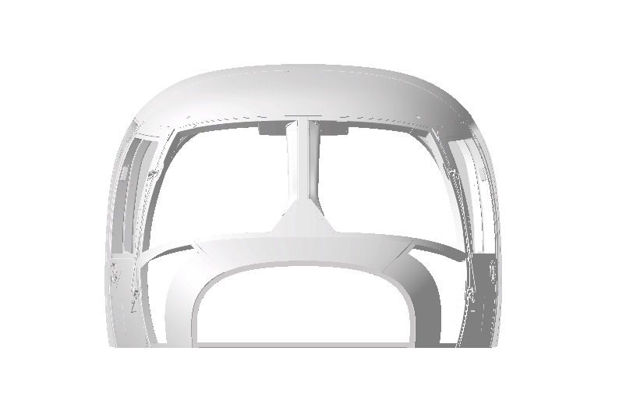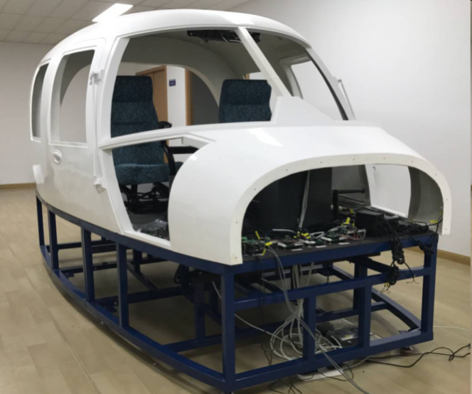
图1 座舱外壳
- 飞行仿真仪表
包括正驾驶主飞行显示器（PFD）、正驾驶导航显示器（ND）、副驾驶主飞行显示器（PFD）、副驾驶导航显示器（ND）、上下发动机参数显示其（EICAS）、分立仪表等。其中分立仪表又分为单针转速表、三针转速表、备用空速表、备用气压高度表、备用地平仪、航空时钟、双针压力表等，如图2和表1。
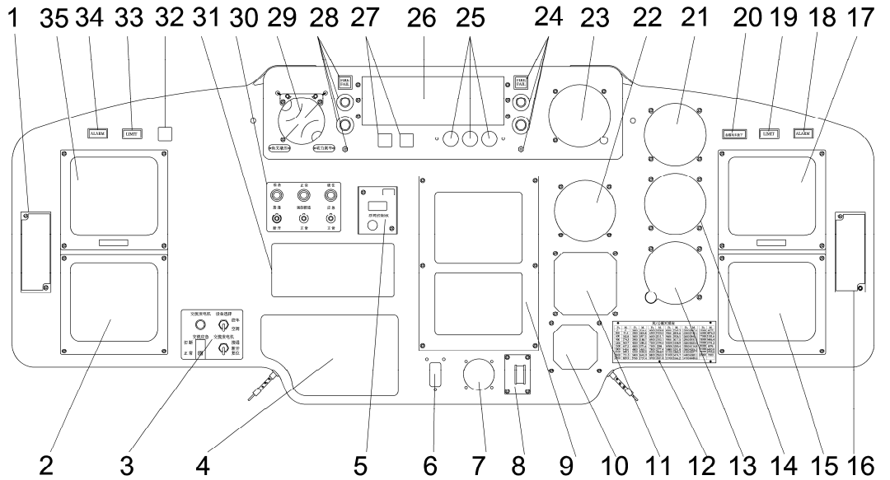
图2 仪表板
表1 仪表板介绍
除了仪表板上的仪表以外。PFD、ND都是使用多功能显示器（MFD）进行显示，如图3。
1.副驾驶综显控制面板 | 2.副驾驶导航显示器
3.交流电源控制显示 | 4.电气控制板
5.浮筒控制板 | 6.起落架收放开关
7.起落架状态指示灯 | 8.遥控开关
9.发参显示器 | 10.时钟
11.耦合操纵台 | 12.公/英制对照表
13.备用气压高度表 | 14.备用空速表
15.正驾驶导航显示器 | 16.正驾驶综显控制面板
17.正驾驶主飞行显示器 | 18.正驾驶主警告(“ALARM”)灯
19.正驾驶极限(“LIMIT”)指示灯 | 20.“起落架(LGEAR)”未放下警告灯
21.三针转速表 | 22.单针旋翼转速表
23.备用地平仪 | 24.发动机火警探测及灭火
25.舵面位置指示器 | 26.告警指示板
27.耦合器工作状态指示灯 | 28.发动机火警探测及灭火
29.双针压力表 | 30.鱼叉状态控制指示
31.气象雷达控制盒 | 32.绞车指示灯
33.副驾驶“极限(LIMIT)”指示灯 | 34.副驾驶“主警告(ALARM)”灯
35.副驾驶主飞行显示器
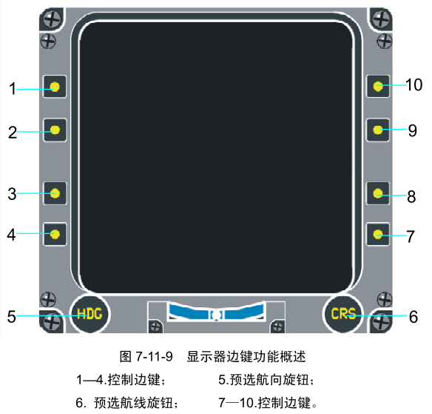
图3 多功能显示器

其中，1、2、3、4为控制边键，5为预选航向按钮，6为预选航线按钮，7,8,9,10为控制边键。
- 高逼真度中央操作台
包括燃油控制板、自动驾驶仪控制板、CTL-4000通讯导航控制盒、CTL-62G罗盘控制盒、CTL-92G应答机控制盒、短波控制盒、GPS400W主机、前轮中立锁控制手柄、停机刹车手柄、断路器板。如图4所示。
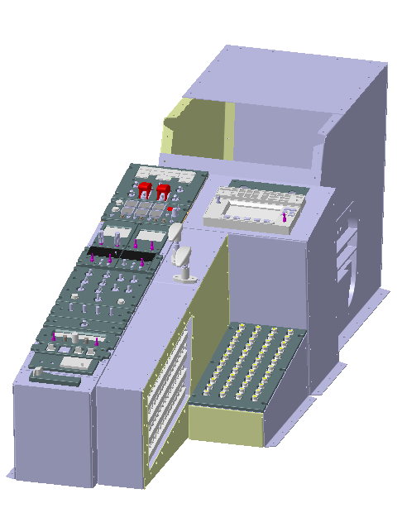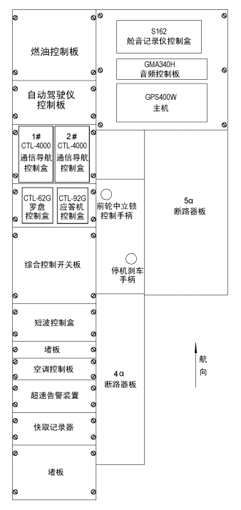
图4 中央操作台
- 扇形操纵台
扇形操纵台包括加温/除雾操纵把手、左发动机燃油切断开关、左发动机油门把手、起动按钮、旋翼刹车把手、油门把手操作提示灯、右发动机油门把手、右发动机燃油切断开关、座舱通风操纵把手。需提供和真机件相似的操纵力感。扇形操纵台如图5所示。
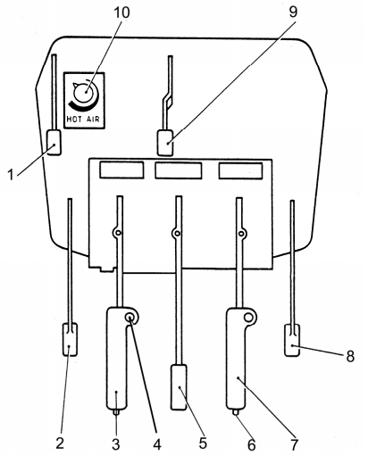
图5 扇形操纵台
- 顶部开关控制组件
要求逼真的顶部开关控制组件，包括雷暴灯开关、空速管 1 加温开关、发动机 1 模式开关、发动机 1 功率开关、防撞灯开关、甚高频 1 频率开关、航行灯开关、风挡雨刷开关、雨刷速度选择开关、发动机 2 功率开关、发动机 2 模式开关、备用地平仪开关、空速管 2 加温开关、显示器亮度开关、周期配平开关、音响报警开关、训练模式开关、任务选择开关、旋翼转速开关、尾液压隔离开关、静压源转换开关、指令灯控制开关、座舱灯开关、正驾驶仪表板调光变阻器、调光电源开关、操纵台和上部开关控制板调光变阻器、应急照明开关、副驾驶仪表板调光变阻器。上部开关控制板如图6所示。
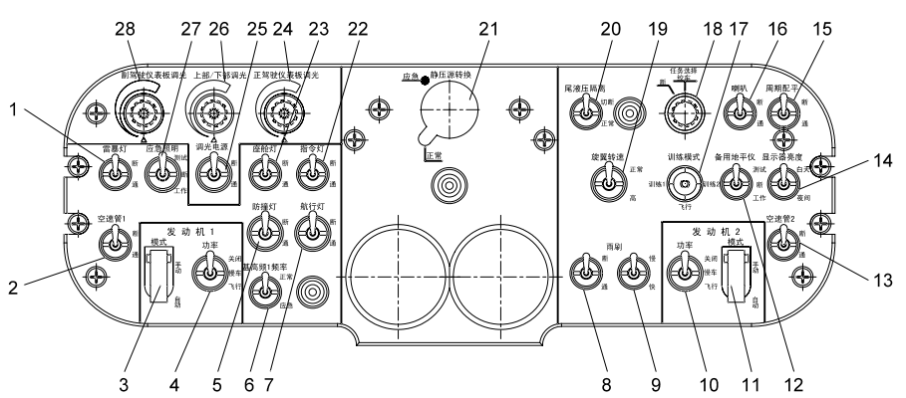
图6顶部开关控制组件
- 力反馈操纵组件
6.1周期变距杆
周期变距杆用来控制自动倾斜器的倾角，基本要求：
(1) 左、右周期变距杆均采用原厂真机手柄，装有A.S 空速保持“接通／断开”按钮、TRIM.REL 配平按钮、TRIM 比普配平释放按钮、ICS.RADIO 机通发射按钮。如图7所示；
(2)正副驾驶周期变距杆操纵通过机械装置实现联动；
(3)周期变距杆纵向和横向操纵相互独立、互不影响；
(4)周期变距杆通过电动力反馈装置实现和真机相似的操纵力感和运动。
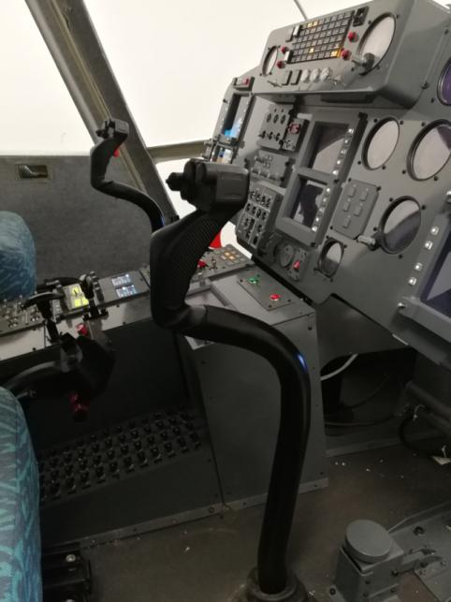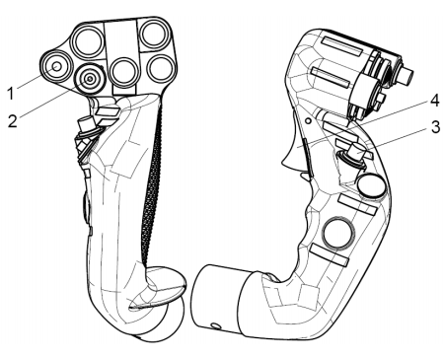
图7 周期变距操纵杆及其手柄

6.2 总桨距操纵杆
总桨距操纵杆，用来操纵自动倾斜器做垂直运动，如果发参显示器扭矩指示失灵，作为备用措施，可由总桨距盒上刻的标记指出总桨距的位置。总桨距操纵杆基本要求：
(1)左、右总桨距操纵杆均采用原厂真机手柄，手柄上装有应急漂浮装置充气按钮、液压尾伺服按钮、着陆灯定向按钮、鱼叉收放按钮、持续 OEI按钮、复飞控制按钮、30 秒/2 分选择按钮、着陆灯通/断/收起开关、应急投放按钮。如图8所示；
(2)正副驾驶总桨距杆操纵通过机械装置实现联动；
(3)总桨距杆通过电动力反馈装置实现和真机相似的操纵力感和运动。
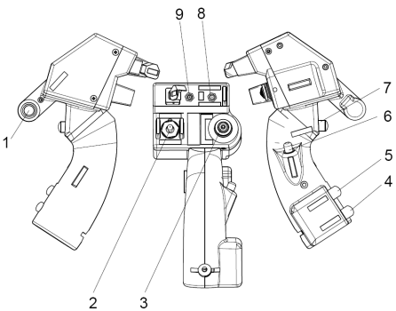
图8总桨距操纵杆
6.3脚蹬
直升机脚蹬的作用：控制尾桨桨距的大小来调节尾桨产生的侧向力，达到控制航向的目的。其中正驾驶脚蹬结构带有刹车踏板，具有刹车作用。脚蹬设计基本要求如下：
(1)脚蹬外形及尺寸和真机件相同，可调中立位置；
(2)正副驾驶脚蹬操纵通过机械装置实现联动。
(3)通过电动力反馈装置实现和真机相似的操纵力感和运动。
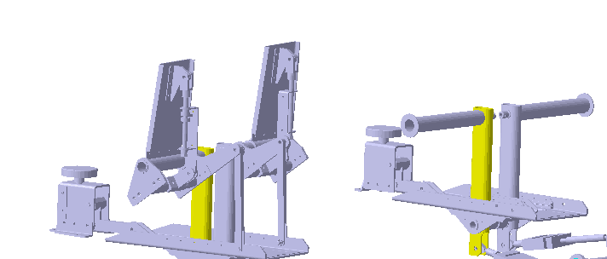
图9 脚蹬组件
- 教员台
教员台是模拟机的总控制台，实现对模拟机的总体控制和实时监视。
教员台位于座舱后部，由教员座椅和触摸控制屏等组成，要求人机工程学设计，外形美观、结构紧凑、调节方便。具有训练科目设定、场景设定、训练中特情设定、训练记录和回放讲评功能。训练科目须包含所有直升机学员和型号训练的科目。

- 视景显示系统
弧形视景显示尺寸≥65英寸，分辨率≥3840*2160 ；系统支持HDMI1.4 、USB2.0 接口，移动落地安装方式。

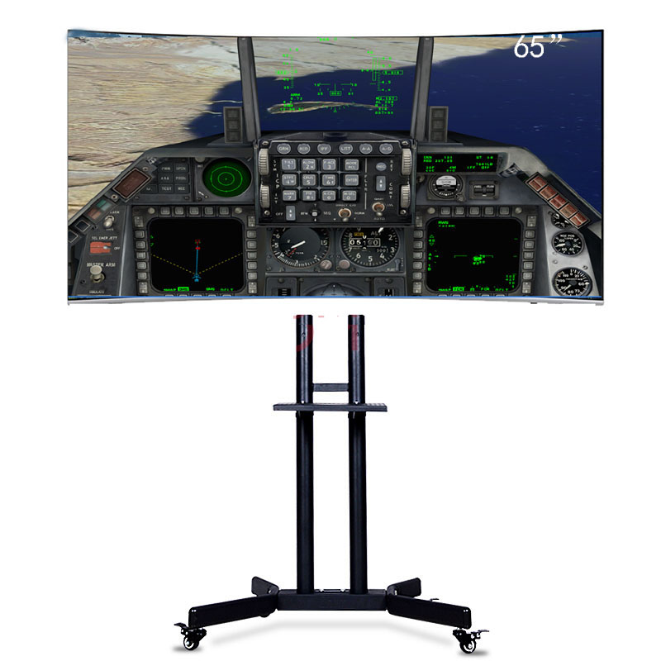
图10 视景显示系统
- 驱动和接口软件
提供上述系统的全部驱动和接口软件，提交源代码，便于后续的开发、维护、扩展。

- CBT软件
（1）要求集文字、图形、声音、动画于一体，图文声像并茂，形象生动，能将复杂的理论与实际问题直观地表示出来，充分发挥学员多感官接受信息的能力，可以更好的掌握相关的培训内容。同时学员可以脱离教师、自行完成培训内容学习、考核。同时该CBT系统还应具有教学管理功能：针对教员提供课程管理，主要实现对课程素材管理、内容编排，从而生成相关课程包；提供学籍管理，查看学员考试成绩等相关信息；针对学员实现身份认证、选课管理、考试与评估管理等功能。
（2）CBT培训系统采用C/S结构，相关素材保存于服务器端，学员通过客户端进行课件浏览学习。
（3）提交源代码，便于后续的开发、维护、扩展。

一般指标
1、显示系统支持色差校正，支持纯白或者RGB多阶设差校正；
2、模拟器座舱支持模块化构建，便于拆装；
3、操纵杆、脚蹬等机构的操纵不应存在卡滞现象。

采购标的的验收标准
根据招标文件技术要求进行验收
采购标的交付或者实施的时间和地点
交货期： 自合同签订之日起 三 个月内到货并安装调试合格。
交付地点：南京航空航天大学
采购标的需满足的服务标准、期限、效率等要求
1.安装和调试：负责按照招投标文件及所签订合同的具体要求及产品数量，将货物运送到用户指定地点，负责设备及系统的安装调试，并经最后验收合格后交付买方使用。
2.技术培训：根据客户的具体需求及实际情况，制定详细的培训计划，免费对买方使用人员进行不少于 3 天的系统培训，培训内容包括设备的使用操作、维修、保养等，参加人数不限。
3.质保期和售后服务要求：
1）自买方确认项目验收合格之日起 1 年，硬件免费质保、软件免费升级，每次升级之后都会再次安排技术人员进行培训。
2）必须提供7*24小时售后服务，提供8小时内响应，48小时内解决问题并维修完毕。
3）可以提供免费的应用答疑和集中培训服务。
为落实政府采购政策需满足的要求
□1、鼓励节能政策：在技术、服务同等条件下，优先采购属于国家公布的节能清单中产品。
□2、鼓励环保政策：在性能、技术、服务等指标同等条件下，优先采购国家公布的环保
产品清单中的产品。
□3、扶持中小企业政策：评审时小型和微型企业产品享受6%的价格折扣。
□4、投标产品不得为进口产品。（如采购进口产品，须提交政府采购进口产品审批表）
采购标的的其他技术、服务等要求
对于采购使用方提出的软件系统修改需求，供应商要派驻技术研发人员驻场研发直至问题解决。
Ⅴ.招标商务条款
一、交货期
1、自合同签订之日起3个月内到货并安装调试合格。
二、质保期
2、自买方签发货物最终验收合格单据之日起1年内免费质保。鼓励投标人延长质量保证期，将会得到商务响应加分
3. 卖方提供保证货物在质保期内正常运行所需的随机备品备件、易损件。
4. 若在质保期内发生设备重要部件于质量问题以致设备无法正常运行，应将重要部件更换，维修及更换部分的质保期重新开始，即从修复之日起12个月。软件应用提供长期免费技术支持。
5. 免费维修或更换有缺陷的货物或部件的响应期限：卖方收到买方通知后2小时内回复，12小时内派人到现场，3天内维修或更换完毕。
三、付款方式
6-1、境内供货设备，签订合同后首付百分之三十，在到货安装调试、培训完毕且经需方验收合格后付总货款的百分之六十，百分之十余款为质保金在验收通过一年后付清。
6-2、境外供货设备，合同签订后，买方向卖方开具合同总价100%的不可撤销即期信用证，其中：货物装船后，凭信用证规定单据，向卖方支付合同总价90%的货款；10%货物通过最终验收后支付。
四、项目现场
7、卸货地点为南京航空航天大学（含明故宫校区、将军路校区）校内，招标人指定地点。勘察现场、卸货、安装、调试时投标人应保证现场人身和技术安全，并听从招标人安排，否则发生一切意外招标人概不负责。
五、培训
8、安装调试合格后，提供客户现场的不少于3天的系统培训，参加人数不限。
Ⅵ.合同条款
一、中标及合同
1、招标人根据评标委员会的结论，公开招标的经公告无异议后，可以签订合同。中标后签订的合同内容应包含Ⅵ.合同条款中第二～第八的内容，合同双方可以适当增加需要的条款，但增加的条款不能违反Ⅵ.合同条款第二～第八的实质内容，否则增加的条款无效。合同条款的语义以中文语言为准。
2、合同类型一般为购销合同。如若签订其他类型合同，请在投标文件中说明，无说明者一律按购销合同签订。
二、货物清单
3、本招标文件中的Ⅳ.货物需求一览表及技术规格中的“货物名称和数量”及其对应最终报价是合同条款的应有内容，应该包含在正式的合同中；
三、商务条款
4、本招标文件中的Ⅴ.招标商务条款是合同条款的应有内容，应该包含在正式的合同中；
四、交付
5、此次设备采购为交钥匙工程，卖方负责设备运输、保险、上下力、安装调试等所有工作，直至通过买方验收并交付使用。
6、卖方应选择合适的、安全的包装和运输方式，并负责运输和保险费用，在货物到达买方指定地点之前，货物毁损的风险由卖方承担。
7、卖方保证合同货物是全新的、技术先进的、质量优越的、没有设计上和材料及工艺上的缺陷并且适合于合同规定的用途和目的。
8、卖方保证所交付的技术资料应是完整的、清楚的和正确的，并且能够满足合同货物安装、试运行、性能考核、操作和维修的要求。
9、卖方保证及时派遣合格的技术人员提供合同货物运行必需的专业的、正确的和高效的技术服务和技术培训。若在合同规定的日期前未完成调试，或买方对调试情况不满意，则买方有权要求货物原制造厂派员前来调试，卖方不得拒绝，所发生的费用由卖方承担。
五、验收
10、货物验收标准：招标文件技术规格书中明确的标准和技术要求；与合同货物有关的最新版本的中华人民共和国国家/国际标准；卖方随投标文件提供货物制造国的制造及验收的官方标准或货物验收大纲，经买方确认后，将作为对货物的验收依据之一；卖方在澄清投标文件时作出的承诺，经买方确认后，将作为对货物的验收依据之一。
11、对于非标设备，卖方须提供设计文件、生产制造过程报告、调试报告、出厂测试报告或第三方检测校准报告（量具，如天平等）。

六、交货或验收延迟
12、在履行合同过程中，如果卖方遇到妨碍按时交货和提供伴随服务的情况时，应及时以书面形式将拖延的事实、可能拖延的时间和原因通知买方。买方在收到卖方通知后，应尽快对情况进行评价，并确定是否同意延长交货时间以及是否收取误期赔偿费。延期应通过修改合同的方式由双方认可。
13、除发生严重火灾、洪水、台风、地震、战争及其他双方同意可认定的不可抗力事件外，如果卖方没有按照合同规定的时间交货和提供服务，买方应在不影响合同项下的其他补救措施的情况下，从合同价中扣除误期赔偿费。每延误一周的赔偿费按迟交货物交货价或未提供服务的服务费用的0.5%计收，直至交货或提供服务为止。误期赔偿费的最高限额为合同价格的5%。一旦达到误期赔偿费的最高限额，买方可以终止合同，并收回全额已付款项。
七、争议解决机制
14、因执行本合同所发生的或者与本合同有关的一切争议将由合同双方通过友好协商解决。如果不能协商一致，合同任何一方有权将争议提交买方所在地仲裁机构仲裁或者法院判决。
八、合同生效及附件
15、合同自买卖双方授权代表签字并加盖公章或合同章后生效。买方执合同五份，总份数需加上卖方份数。
16、采购项目的招标文件及其附件、投标文件及其附件、技术协议作为合同附件，具同等法律效力。

